Ластівки

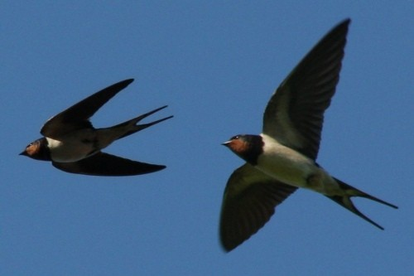

Були дві ластівки їх звали Саша і Юля. Вони гуляли на подвір’ї і подумали: - Може политім в інший край? Вранці Саша і Юля вже вилетіли. Дивилися вони на поля, і побачили жовте жито. Пролітали біля лісу, а там стоять могутні дуби, сосни пишні ялини. Потім вони присіли біля річки Дніпро, щоб попити води, і побачили там білих лебедів. Летіли вони над Чорним морем, а там великі хвилі. Все було цікаво, але ластівки сумували за своєю Батьківщиною. Вони весною повернулися до дому, на свою Батьківщину і збудували свою родину. У них народились пташенята. Щаслива родина скала пісню, яку співала з ранку до вечора.
Коли-небудь моя країна
Очиститься від воєнної хвилі
Й розквітне ненька – Україна,
Де люди: щирі, милі
Нову державу розбудують,
Де буде лад та спокій.
Але здолаємо ми все:
Утрату, біль та втрати,
Країна нам – понад усе,
Бо то є наша Мати.
Хоролець Дар’я

